**Radiator M.2 MH1**

**Lepsze chłodzenie i wyższa wydajność**

l **Stylowy design**

l **Wydajne chłodzenie**

l **Łatwy montaż**

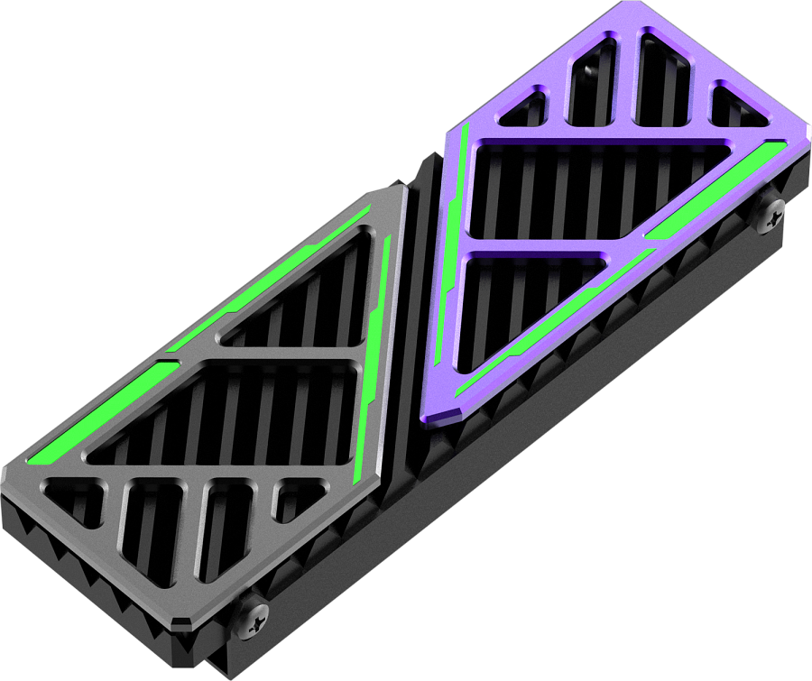

**Chroń dysk przed przegrzaniem**

Aluminiowa obudowa pozwala na łatwiejsze odprowadzanie ciepła co bezpośrednio wpływa na wydajność dysku SSD. Radiator kompatybilny jest z dyskami SSD M.2 2280 NVME.

**Specyfikacja:**

Kompatybilność dysków SSD: **22 * 80mm (H: 2~4mm）**

Materiał wykoniania: **Aluminium**

Efektywna redukcja temperatury dysku: **≤25℃**

Wspieran urządzenia: **Komputery PC, PS5 itd.**

Wymiary (mm): **73 x 22 x 9**

Waga: **23.8g**

Gwarancja: **3 lata**